Дидактический сценарий урока
«Образование Древнерусского государства
и его первые правители».

Учитель: Шипило Елена Александровна.
Предмет: «Всемирная история».
Класс: 6.
Программа: Учебная программа по учебному предмету «Всемирная история (История Средних веков)» для VI класcа учреждений общего среднего образования с русским языком обучения и воспитания // Учебные программы по учебным предметам для учреждений общего среднего образования с русским языком обучения и воспитания. VI класс: сборник. — Минск,2017.
Учебник: История Средних веков: учебное пособие для 6-го класса учреждений общ. сред. образования с рус. яз. обучения / В.А. Федосик [и др.]; под ред. В.А. Федосика. – Минск: Народная асвета, 2016.
Раздел II: «Славяне в средневековье».
Место урока в изучаемой теме: раздел II «Славяне в средневековье», урок № 4.
Тип урока: урок изучения нового материала
Цели урока:
Образовательные.
Планируется, что к концу урока учащиеся будут знать:
- в результате каких событий в Восточной Европе возникло Древнерусское государство,
- причины, обстоятельства и последствия принятия Русью христианства;
Планируется, что к концу урока учащиеся будут уметь:
- характеризовать результаты деятельности первых князей Древнерусского государства;
- показывать на исторической карте территории расселения восточнославянских союзов племён;
- объяснять, почему время правления Ярослава Мудрого было периодом наивысшего могущества Киевской Руси.
Задачи личностного развития:
- продолжить работу по формированию у учащихся умений и навыков работать с исторической картой, с текстом учебного пособия, раскрывать причинно-следственные связи между историческими событиями, анализировать информацию исторических источников и иллюстраций, давать оценку деятельности исторической личности.
- создать условия для развития у учащихся интереса к предмету, историческому прошлому, источникам и памятникам прошлого;
- продолжить работу по воспитанию у учащихся чувство патриотизма, гордости за историческое прошлое народа и уважение к историческим корням, общим для восточных славян.
Методическая цель: развитие познавательной активности учащихся, создание условий для усвоения и осознанного применения системы знаний и умений в знакомой и новой учебных ситуациях.
Основные термины и понятия: варяги, Древняя Русь (Киевская Русь), христианство, «Русская правда».
Основные даты: 988 год.
Персоналии: Рюрик, Олег, Игорь, Ольга, Святослав, Владимир Святославович (Красное Солнышко), Ярослав Мудрый.
Оборудование и раздаточный материал:
- История Средних веков: учебное пособие для 6-го класса учреждений общ. сред. образования с рус. яз. обучения / В.А. Федосик [и др.]; под ред. В.А. Федосика. – Минск: Народная асвета, 2016;
- карта «Европа в конце IX века»;
- презентация к уроку;
- таблицы «Знаю. Хочу узнать. Узнал», «Основные итоги деятельности Владимира Красное Солнышко и Ярослава Мудрого» (напечатаны на отдельных листах и раздаются каждому учащемуся);
- исторические документы: отрывки из «Повести временных лет» (раздаются каждому учащемуся);
-карточки для составления родовода русских князей;
- магниты для крепления карточек на доске.
Используемые технологические подходы и приёмы обучения: личностно-ориентированный, технология сотрудничества, технология проблемного обучения, технология развития критического мышления, рефлексия, информационно-коммуникативные технологии.
Методы организации урока: мономодальные и полимодальные методы обучения.
Виды деятельности учителя на уроке: организует работу учащихся, предъявляет задания, консультирует, корректирует деятельность учащихся.
Виды деятельности учащихся: самоцелеполагание, анализ материала различных источников (учебник, дополнительный материал, исторический документ), обоснование выводов, индивидуальная работа, рефлексия.
Типы деятельности между участниками образовательного процесса:
а) коммуникативная деятельность (между учащимися и между учителем и учащимися;
б) оценочная деятельность;
в) аналитическая деятельность.
Межпредметные связи: география, русская литература, мировая художественная культура.

Структура и ход урока

1. Этап урока. Организационный момент. Активизация учащихся. Создание психоэмоционального настроения.
Задача: обеспечение активности учащихся в предстоящей деятельности, создание положительного психоэмоционального настроения участников образовательного процесса.
Вступительное слово учителя.
- Здравствуйте, ребята. Я очень рада всех вас сегодня видеть. Вижу, что все вы в хорошем настроении, все подготовлены к уроку, я думаю, что мы с вами сегодня очень хорошо поработаем, покажем, что мы уже умеем и знаем, а также приобретём новые и полезные знания по истории.
- Сегодня у нас урок изучения новой темы. Перед тем, как мы определим цели нашего урока, подумаем, о чём мы сегодня будем говорить, какие вопросы изучим, я предлагаю вам открыть рабочие тетради и записать тему урока.
Слайд 1 (Приложение 1)

2. Этап урока. Актуализация опорных знаний, умений и навыков.
Задача: обеспечение активности учащихся, воспроизведение учащимися знаний умений и навыков, непосредственно связанных с темой урока, необходимых для изучения нового материала.
Фронтальный опрос.
(вспоминаем изученный ранее материал из § 16)
1) Что вы можете рассказать о славянах? (Когда они появились? Какая территория является их прародиной?)
2) На какие группы разделились славяне? Предками каких современных славянских народов они являются?
3) Как было устроено общество древних славян? Почему со временем власть князей усилилась?
4) Какие причины и условия способствовали появлению у славян первых государств?
5) Какие первые государства у славян вам уже известны?

3. Этап урока. Мотивация и целеполагание.
Задача: обеспечение мотивации учащихся, постановка целей и задач урока.
Учитель предлагает учащимся ознакомиться с планом урока.
1. Восточные славяне и их соседи.
2. У истоков древнерусской государственности.
3. Первые киевские князья.
4. Принятие христианства на Руси.
5. Расцвет Киевской Руси во времена Ярослава Мудрого.
Слайд 2 (Приложение 1)
Учащиеся самостоятельно пробуют обозначить цели урока, определить изучаемые вопросы. Учитель помогает учащимся, корректирует их ответы.
Учащиеся работают с таблицей «Знаю. Хочу узнать. Узнал», заполняют первые две колонки (Приложение 2).
Слайд 3 (Приложение 1)

4. Этап урока. Изучение нового материала.
Задача: развитие познавательной активности учащихся, организация деятельности учащихся по открытию новых знаний, создание оптимальных условий для усвоения нового материала.
1. Восточные славяне и их соседи.
Учитель: Мы с вами уже вспомнили, кто такие славяне, откуда и когда они пришли в Восточную Европу, какие государства первыми возникли у славян. Сейчас мы поговорим о том, как восточные славяне создали государство с сильной властью и строгими законами, когда это произошло.
Задания учащимся: 1) В учебнике (с. 111) найдите, в каком историческом источнике содержатся сведения о восточнославянских племенах? Кто его автор? Когда приблизительно он написан?
(В тетрадях делается запись: приблизительно 1113 год – монах Нестор – «Повесть временных лет»)
2) Найдите в учебнике (с. 111-112): о каких племенах восточных славян рассказывает «Повесть временных лет».
3) Найдите и покажите на карте «Европа в конце IX века» восточнославянские союзы племён.
Слайд 4 (Приложение 1)
Учитель уточняет, что эти племена позднее вошли в состав государства славян.
2. У истоков древнерусской государственности.
Объяснение учителя: Название Русь, скорее всего, имеет скандинавское происхождение. На севере восточные славяне постоянно подвергались нападениям варягов. Так на Руси называли скандинавских воинов-викингов.
Актуализация опорных знаний, умений и навыков:
- Вспомните, кто такие викинги, что вам известно про них?
(вспоминаем изученный ранее материал из § 8 п.1)
Учитель поясняет, что к середине IX века восточные славяне создали два крупных объединения. На севере во главе нескольких племён оказался варяжский князь Рюрик. Ещё раньше возникло объединение на землях полян в среднем течении реки Днепр. После смерти Рюрика новым правителем стал Олег. Он в 882 году захватил Киев, затем покорил древлян, северян и радимичей. Дань, которую они ранее платили хазарам, киевский князь стал забирать себе. Олег считается создателем государства Древняя Русь, или Киевская Русь.
(В тетрадях делается запись: 882 год –Древняя (Киевская) Русь)
(На доске при помощи магнитов закрепляются карточки с записанными на ней именами Рюрик и Олег)

3. Первые киевские князья.
Задание учащимся: используя материал учебника (с.113-115, п.3) составить и записать в тетрадях родовод киевских князей, устно дать краткую характеристику их правления. Один учащийся составляет родовод на доске (карточки с именами князей крепятся при помощи магнитов):
Рюрик
↓
Олег
↓
Игорь
↓
Ольга
↓
Святослав

Этап урока. Физкультминутка
Задача: снятие статического утомления, обеспечение активности учащихся на уроке.
Поднимает руки класс — это раз,
Завертелась голова — это два,
Три — руками три хлопка,
На четыре — руки шире,
Пять — дружно руки вверх поднять,
В стороны, вперёд, назад,
Шесть - руками помахать,
Повернулись вправо, влево,
и на место тихо сели.

4. Принятие христианства на Руси.
Учитель:После смерти князя Святослава между его сыновьями началась междоусобная борьба за власть. В 980 году на трон в Киеве сел Владимир Святославович. Народ дал ему имя Красное Солнышко, а православная церковь назвала его Святым. (В родовод добавляется имя Владимир Святославович)
Слайд 5 (Приложение 1)
- Учащиеся работают с учебником (п.1, с. 94) и таблицей «Основные итоги деятельности Владимира Красное Солнышко и Ярослава Мудрого», заполняют её левую колонку, выбирают правильные варианты ответов (Приложение 2).
Слайды 6, 7 (Приложение1)
Учитель: Вы, наверное, уже догадались, что одной из главных заслуг Владимира являлось принятие христианства на Руси. Ответьте мне на вопрос: Какая религия сложилась у славян ещё в период первобытного общества? Что вы о ней знаете?
Заслушивается краткое сообщение учащегося (Приложение 4)
Проблемный вопрос: Почему старая религия уже не устраивала общество?
Работа учащихся с историческими документами (отрывки из «Повести временных лет»). Отрывки зачитываются, учащиеся обсуждают их содержание, отвечая на вопросы (Приложение 5)
Вопросы к документу №1:
- Какие религии советовали принять Владимиру?
- На какой из них он остановил свой выбор? Как вы думаете, почему?
- Какая русская княгиня крестилась в Константинополе?
(Если верить летописцу, именно после этого испытания вер Владимир принял окончательное решение)
Слайд 8 (Приложение 1)
Вопросы к документу №2:
- Как поступил князь Владимир с языческими идолами?
- Охотно ли расставались киевляне со старой верой?
- Где и как крестили киевлян?
- Что нового появилось в жизни русского народа после принятия христианства?
(После крещения киевлян христианская вера распространилась по всей Руси)
Слайды 9, 10 (Приложение 1)
В тетради записывается дата: 988 год – принятие христианства на Руси.
Проблемный вопрос: К каким положительным результатам привело принятие христианства на Руси? (учебник, с.116)

5. Расцвет Киевской Руси во времена Ярослава Мудрого.
Учитель: Следующим князем на Руси был Ярослав, прозванный Мудрым.
Слайд 11 (Приложение 1)
При нём Русь достигла наибольшего могущества. Вам сейчас необходимо будет это доказать.
- Учащиеся работают с учебником (п.5, с. 116) и таблицей «Основные итоги деятельности Владимира Красное Солнышко и Ярослава Мудрого», заполняют её правую колонку, выбирают правильные варианты ответов (Приложение 2)
Слайды 12, 13 (Приложение 1)

5. Этап урока. Закрепление изученного материала.
Задача: обеспечение практической деятельности учащихся, оценка эффективности взаимодействия учителя и учащихся.
Учащиеся работают с таблицей «Знаю. Хочу узнать. Узнал», заполняют третью колонку (Приложение 2).
Слайд 14 (Приложение 1)

6. Этап урока. Домашнее задание.
Задача: информирование о домашнем задании, обеспечение понимания учащимися цели, содержания и способов выполнения домашнего задания.
(Учитель сообщает учащимся, что на следующем уроке по изученной теме им предстоит выполнить исторический диктант, поэтому стоит обратить особое внимание не только на материал §, но и на вопросы к нему)
Обязательное для всех: § 19, вопросы (с.117).
По выбору учащихся (опережающее): подготовить сообщения о Владимире Мономахе, об Александре Невском.
Слайд 15 (Приложение 1)

7. Этап урока. Подведение итогов работы. Рефлексия.
Задача: дать качественную оценку работы класса и отдельных учащихся, инициировать осмысление учащимися своих и чужих достижений.
Учитель подводит итоги урока, выставляет и комментирует оценки.
Вопросы учащимся:
- За что я могу похвалить себя на этом занятии?
- Кого и за что я хочу похвалить на уроке?

Приложение 1

Слайд 1
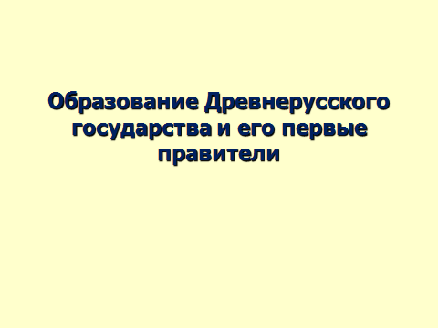

Слайд 2

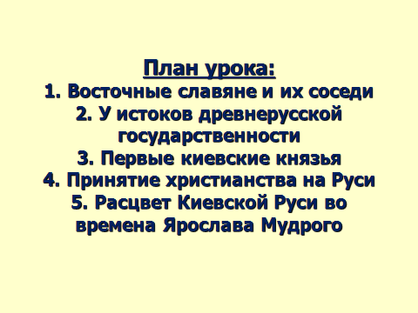

Слайд 3

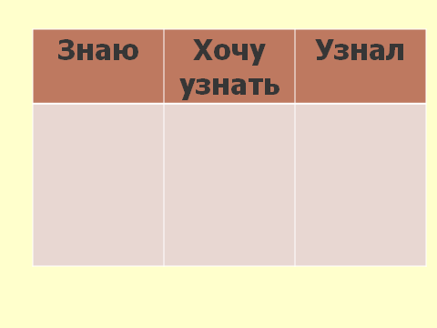

Слайд 4

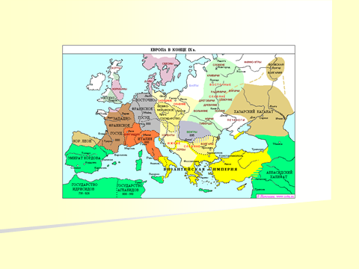

Слайд 5

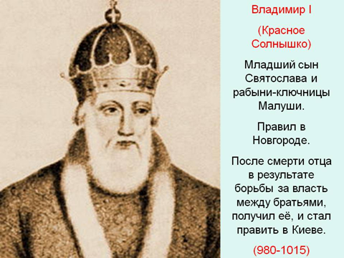

Слайд 6

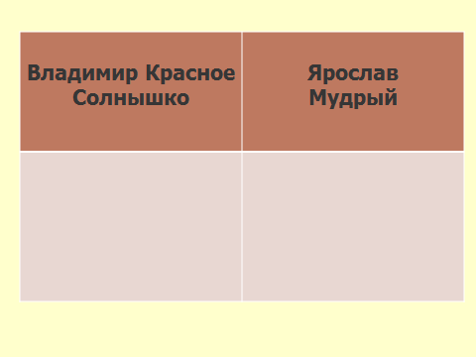

Слайд 7

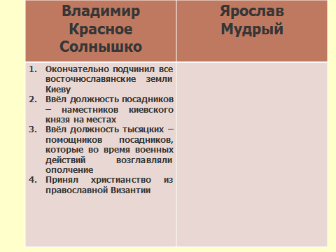

Слайд 8

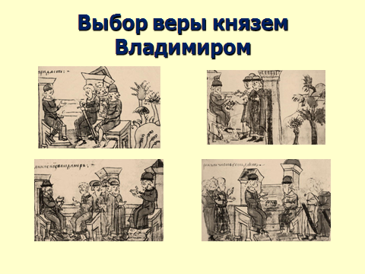

Слайд 9

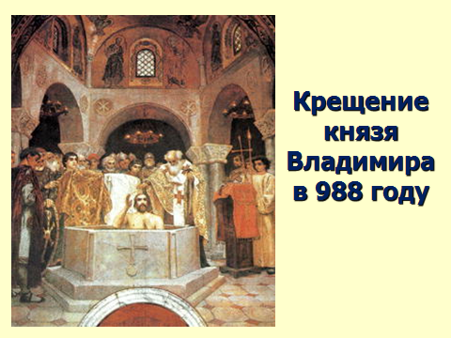

Слайд 10

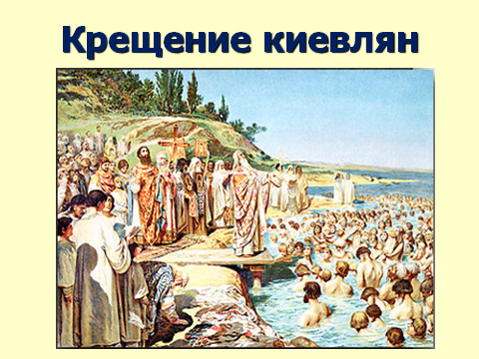

Слайд 11

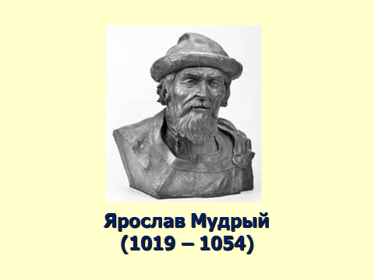

Слайд 12

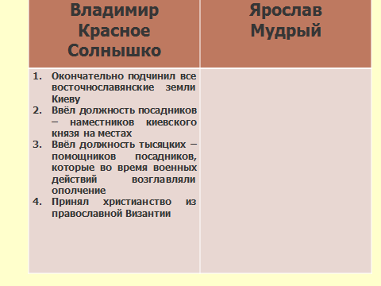

Слайд 13

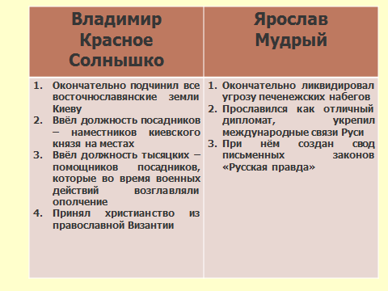

Слайд 14

Слайд 15

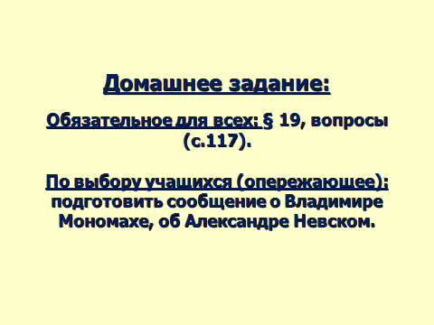

Приложение 2
Раздаточный материал

Фамилия, имя учащегося _____________________________________

Знаю | Хочу узнать | Узнал(а)

Владимир Красное Солнышко | Ярослав Мудрый

А) Окончательно подчинил все восточнославянские земли Киеву.
Б) Окончательно ликвидировал угрозу печенежских набегов.
В) Ввёл должность посадников – наместников Киевского князя на местах.
Г) Ввёл должность тысяцких – помощников посадников, которыево время военных действий возглавляли ополчение.
Д) Прославился как отличный дипломат, укрепил международные связи Руси
Е) При нём создан свод письменных законов «Русская правда».
Ж) Принял христианство из православной Византии.

Приложение 3
Физкультминутка

Поднимает руки класс — это раз,
Завертелась голова — это два,
Три — руками три хлопка,
На четыре — руки шире,
Пять — дружно руки вверх поднять,
В стороны, вперёд, назад,
Шесть - руками помахать,
Повернулись вправо, влево,
и на место тихо сели.

Приложение 4
Приблизительный текст сообщения учащегося:
« В начале княжения князя Владимира в Киеве был пантеон (список) славянских богов. Наиболее почитаемыми были:
Сварог – бог неба и небесного огня.
Велес – покровитель скотоводства.
Даждьбог – бог света и солнца.
Мокошь – покровительница женщин.
Перун – бог молнии и грома, покровитель воинов.
Хорс – бог Солнца и другие боги.
В жизни восточных славян важную роль играли также духи. Они были добрые и злые. Например:
Водяной – дух, обитающий в воде, требует к себе уважения. Месть его заключалась в порче мельниц, в разгоне рыбы. Иногда посягал на жизнь человека.
Домовой – бескрылый, бестелесный и безрогий дух, который живёт в каждом доме. Он не делает зла людям, а только шутит.
Кикимора – злой дух в облике женщины.
Леший – лесовик, живущий в лесных чащобах. Чаще всего показывается дряхлым стариком. Любит кричать в лесу, пугать людей, заводить в дремучий лес»

Приложение 5
Исторические документы
№ 1 «Корсунская легенда» (Выбор веры).
Избрали мужей славных и разумных, числом десять, и сказали им: «Идите к болгарам, немцам и грекам, испытайте веру их». Пошли русские послы к болгарам, к немцам и грекам. Когда они возвратились, созвал князь Владимир бояр своих и старцев и сказал им: «Вот пришли посланные нами мужи, послушаем же все, что было с ними». Они же сказали: «Ходили мы к болгарам, смотрели, как они молятся в мечети, и нет в них веселья, только печаль великая. Не добр их закон. И пришли мы к немцам и видели в храмах их службу различную, но красоты не видели никакой. И пришли мы в греки, ввели нас туда, где служат они Богу своему и не знали – на небе мы или на земле: ибо нет на земле такого зрелища и красоты такой, и не знаем, как лучше рассказать об этом. Знаем только, что служба их лучше, чем во всех других странах. Не можем мы забыть красоты той, ибо каждый человек, если вкусит сладкого, не возьмет потом горького: так и мы не можем уже быть в язычестве».
Сказали же бояре: «Если бы плох был закон греческий, то не приняла бы его бабка твоя, Ольга, а была он мудрейшей из всех людей».
И спросил Владимир: «Где примем крещение?».
Они же сказали: «Где тебе любо».
№2 Обстоятельства крещения киевлян.
Владимир…повелел опрокинуть идолы – одних изрубить, а других сжечь. Перуна же приказал привязать к хвосту коня и волочить его с горы по Боричеву взвозу к Ручью и приставил 12 мужей колотить его железами... Когда влекли Перуна по Ручью к Днепру, оплакивали его не верные… И притащив, кинули его в Днепр…
Затем послал Владимир по всему городу сказать: «Если не придет, кто завтра на реку – будь то богатый, или бедный, или нищий, или раб будет мне врагом». На следующий же день… сошлось там людей без числа. Вошли в воду и стояли там одни до шеи, другие по грудь…некоторые держали младенцев, а уже взрослые бродили, попы же совершали молитвы, стоя на месте…
Владимир приказал рубить церкви и ставить их по тем местам, где прежде стояли кумиры.

